Baseline LinearRegression

R2 score train 0.8957008271017817

MAE train 1198.4678961500135

MSE train 2705129.423081414

RMSE train 1644.7277656443373

R2 score test 0.899438024100912

MAE test 1460.7567168117605

MSE test **3174097.3539761053**

RMSE test 1781.5996615334504

Parece haber un poco de overfitting, pero podría ser variabilidad estadística.

LinearRegression MinMax -> No afecta al ser una transformación lineal

R2 score train 0.8957008271017817

MAE train 1198.4678961500133

MSE train 2705129.423081414

RMSE train 1644.7277656443373

R2 score test 0.899438024100912

MAE test 1460.7567168117603

MSE test **3174097.353976106**

RMSE test 1781.5996615334507

Ridge alpha=0.1 MinMax

R2 score train 0.8956542818544961

MAE train 1199.2163914277749

MSE train 2706336.632251323

RMSE train 1645.0947183221163

R2 score test 0.8986591607392291

MAE test 1464.7443890153074

MSE test **3198681.080711023**

RMSE test 1788.48569485781

De hecho Ridge alpha = 0.1 no mejora la performance.

Ahora probamos a hacer un barrido en alphas:

Ridge alpha={0.0001->1000} MinMax

MSE test:

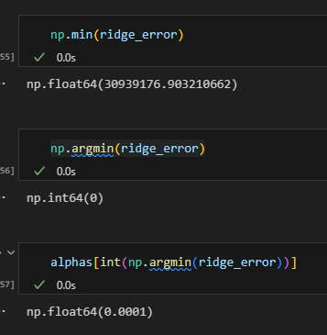

El mejor error nos los da para la alpha = 0.001, lo cual quiere decir que no estamos aplicando regularización, cosa que ya intuíamos de la diferencia entre MSE train y test del LinearRegressor.

Para Ridge, Lasso y ElasticNet, puede mejorar un Scaler la performance del modelo?

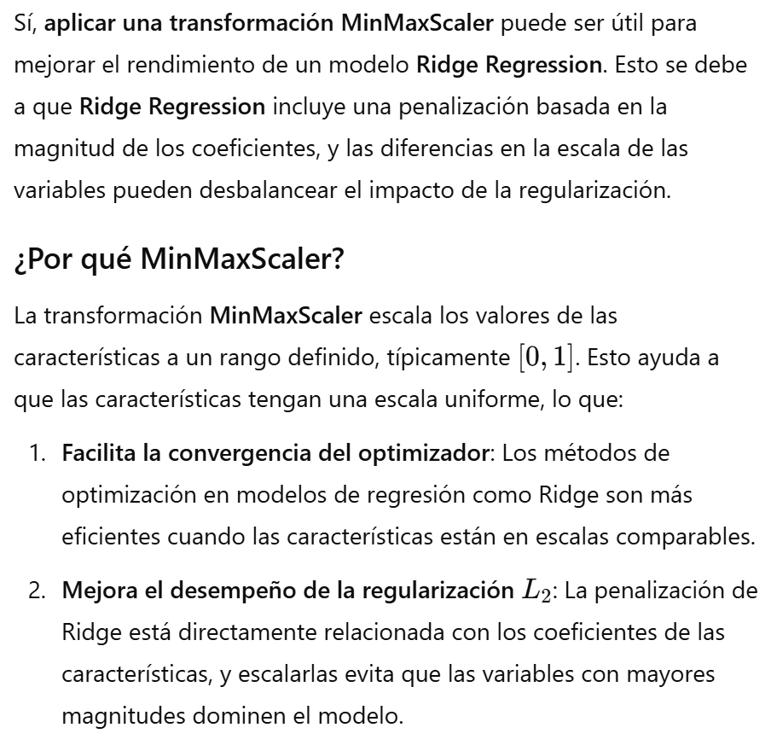

**CONTAMINACIÓN ENTRE TRAIN Y TEST**



Polinomio grado 2 MinMax -> Mejora, poco overfitting

R2 score train 0.986104518792419

MAE train 408.97219513550624

MSE train 360396.67447012226

RMSE train 600.3304710491733

R2 score test 0.9869181490609605

MAE test 526.1794444043729

MSE test **412910.228537899**

RMSE test 642.5809120553605

Polinomio grado 3 MinMax -> Mejora, poco overfitting

R2 score train 0.9916695295589968

MAE train 317.7015419249498

MSE train 216061.16397546846

RMSE train 464.82379884798115

R2 score test 0.9906674629185213

MAE test 388.6817048651651

MSE test **294568.40909660456**

RMSE test 542.741567503913

Polinomio grado 4 MinMax-> No mejora en train, y overfitting

R2 score train 0.9914394563593426

MAE train 367.7

MSE train **222028.4**

RMSE train 471.19889643334267

R2 score test 0.8320000554436232

MAE test 998.3

MSE test **5302682.0**

RMSE test 2302.75530614957

No tiene sentido aplicar regularización al polinomio de grado 4, porque ya de salida tiene peores resultados que el polinomio de grado 3.

Aún así probamos con Ridge y el spread de alphas:

27495867.593038023